Tarea2 (investigación)

***José Eduardo López González - 2204002004***

***Programación 2b***

**Estructuras de datos**

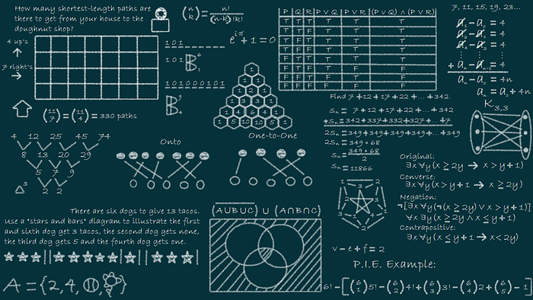Hace referencia a la forma en que se almacenan y organizar información para su posterior manipulación, como puede ser por medio de búsqueda, inserción, modificación, entre otros.

Para la manipulación de datos, se utiliza en conjunto algoritmos que permiten resolver problemas dentro de la programación con operaciones complejas, estos algoritmos son independientes del lenguaje de programación, por lo que pueden ser implementados en cualquier ampliación.

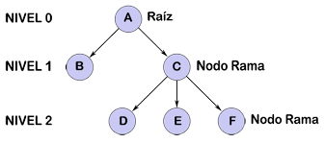**Arboles Binarios**

Es una estructura de datos que consiste en nodos conectados por líneas, cada nodo se compone de un máximo de tres datos, un dato inicial y uno o dos hijos ubicados a la izquierda y/o derecha dependiendo del tipo de árbol o la cantidad de hijos que posea (máximo 2), para la implementación de estos árboles, se da uso de operaciones como la inserción, búsqueda o eliminación de nodos, así como el recorrido completo del árbol.

**Sistema gestor de base de datos (DBMS)**

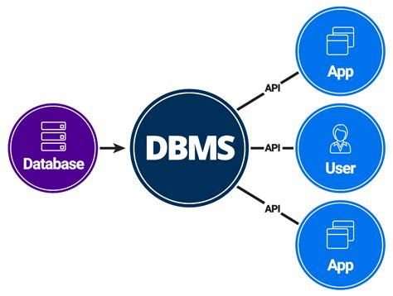Aplicación que se utiliza para administrar y manipular la información almacenada en una base de datos mediante una interfaz que permite realizar operaciones como lectura, creación, eliminación y actualización de datos a través de comandos (script) dentro del sistema. Estos son de importancia para administrar grandes cantidades de datos por medio de tareas de gestión, garantizando integridad y seguridad de la información almacenada.

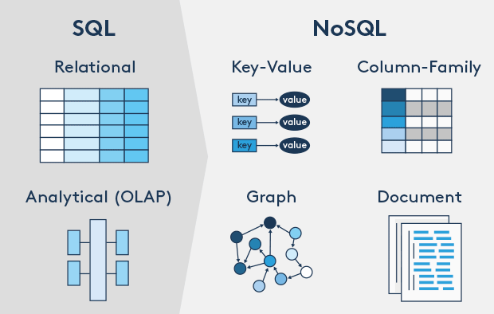**Sistema gestor de base de datos relacionales (RDMS)**

Aplicación de gestión para almacenar estructuras de tabla basadas en filas que conecta elementos de datos relacionados permitiendo crear, modificar y administrar bases de datos relacionales incluyendo funciones de seguridad e integridad de los datos. Utilizado con más frecuencia en software de contabilidad y en empresas de banca, telecomunicaciones, finanzas y seguros. Esto debido a que los utilizan para reunir toda su gestión de sistemas con el fin de integrar a todas las sucursales de la empresa

**NoSQL**

Bases de datos no relacional, el cual se diferencia en su estructura, dado a que no utilizan sql como lenguaje principal, haciendo que sean más flexibles en cuanto a su estructura y modelo de datos, Son utilizadas principalmente para manejar grandes conjuntos de datos y que puedan manejar estos al dividir la carga de trabajo en múltiples servidores, En una DB NoSQL los datos se almacenan en formatos no relacionales, por lo que se evita el tener que conectar tablas permitiendo la flexibilidad antes mencionada.